实验11 表单校验与正则表达式
实验类型：验证性 要求：必做 学时：4
一、实验目的
- 掌握搭建jQuery开发环境
- 掌握使用ready()方法加载页面、掌握jQuery语法
- 熟悉使用addClass()方法和css()方法为元素添加CSS样式
- 熟悉使用next()方法获取元素
- 掌握使用show()和hide()方法显示和隐藏元素
二、实验要求
- 掌握基本过滤选择器
- 掌握jQuery对象的click()方法
- 掌握jQuery对象的css()方法
- 掌握选择器
- 掌握jQuery对象的is()方法
- 掌握jQuery对象的show()方法
- 掌握jQuery对象的hide()方法
- 掌握jQuery对象的addClass()方法
- 掌握jQuery对象的mouseout()方法
- 掌握jQuery对象的mouseover()方法
- 学会查找节点、创建节点、删除节点
- 学会复制节点、替换节点、遍历节点
- 能够根据需要动态改变页面元素的样式
- 能够动态改变元素的属性
- 通过元素的隐藏、显示制作选项卡、菜单等效果

三、实验内容
1. 练习1：验证电子邮箱的合法性
<!doctype html>
<html lang="en">
<head>
<meta charset="UTF-8">
<title>贵美商城注册页面</title>
<link rel="stylesheet" href="css/register.css">
</head>
<body>
<div id="container">
<iframe id="head" runat="server" src="head.htm" width="980px" height="136px" frameborder="0" scrolling="no"></iframe>
<div id="main" class="reg_bg">
<section class="register">
<form id="formRegister" method="post" action="register_success.htm">
<dl>
<dt>名字：</dt>
<dd><input id="fname" type="text" class="reg_text" size="24" /></dd>
</dl>
<dl>
<dt>姓氏：</dt>
<dd><input id="lname" type="text" class="reg_text" size="24" /></dd>
</dl>
<dl>
<dt>登录名：</dt>
<dd><input id="sname" name="sname" type="text" class="reg_text" size="24" />（可包含 a-z、0-9 和下划线）</dd>
</dl>
<dl>
<dt>密码：</dt>
<dd><input id="pass" type="password" class="reg_text" size="26" />（至少包含 6 个字符）</dd>
</dl>
<dl>
<dt>再次输入密码：</dt>
<dd><input id="rpass" type="password" class="reg_text" size="26" /> </dd>
</dl>
<dl>
<dt>电子邮箱：</dt>
<dd><input id="email" type="text" class="reg_text" size="24" />（必须包含 @ 和.字符）</dd>
</dl>
<dl>
<dt>性别：</dt>
<dd>
<input id="gen" style="border:0px;" type="radio" value="男" checked="checked" />
<img src="images/Male.gif" width="23" height="21" alt="alt" />男&nbsp;
<input name="gen" style="border:0px;" type="radio" value="女" class="input" />
<img src="images/Female.gif" width="23" height="21" alt="alt" />女
</dd>
</dl>
<dl>
<dt>头像：</dt>
<dd><input type="file" /> </dd>
</dl>
<dl>
<dt>爱好：</dt>
<dd>
<label>
<input type="checkbox" id="checkbox" value="checkbox" />
</label>
运动&nbsp;&nbsp;
<label>
<input type="checkbox" id="checkbox2" value="checkbox" />
</label>
聊天&nbsp;&nbsp;
<label>
<input type="checkbox" id="checkbox3" value="checkbox" />
</label>
玩游戏
</dd>
</dl>
<dl>
<dt>出生日期：</dt>
<dd>
<input id="nYear" class="reg_text n4" id="nYear" value="yyyy" maxlength="4" />&nbsp;年&nbsp;&nbsp;
<select id="nMonth">
<option value="" selected="selected">[选择月份]</option>
<option value="0">一月</option>
<option value="1">二月</option>
<option value="2">三月</option>
<option value="3">四月</option>
<option value="4">五月</option>
<option value="5">六月</option>
<option value="6">七月</option>
<option value="7">八月</option>
<option value="8">九月</option>
<option value="9">十月</option>
<option value="10">十一月</option>
<option value="11">十二月</option>
</select>&nbsp;月&nbsp;&nbsp;
<input id="nDay" class="reg_text n4" value="dd" size="2" maxlength="2" />日
</dd>
</dl>
<dl>
<dt>&nbsp;
</dt>
<dd>
<input type="image" id="Button" style="border:0px;" src="images/submit.gif" /> <img src="images/reset.gif" onclick="javascript:form1.reset();" style="cursor:pointer;" alt="重置" />
</dd>
</dl>
</form>
</section>
<section class="registerRight">
<h4><img src="images/read.gif" alt="alt" />阅读贵美网服务协议 </h4>
<textarea id="textarea" cols="30" rows="15">欢迎阅读服务条款协议，本协议阐述之条款和条件适用于您使用Gmgw.com网站的各种工具和服务。
本服务协议双方为贵美与贵美网用户，本服务协议具有合同效力。
贵美的权利和义务
1.贵美有义务在现有技术上维护整个网上交易平台的正常运行，并努力提升和改进技术，使用户网上交易活动的顺利。
2.对用户在注册使用贵美网上交易平台中所遇到的与交易或注册有关的问题及反映的情况，贵美应及时作出回复。
3.对于在贵美网网上交易平台上的不当行为或其它任何贵美认为应当终止服务的情况，贵美有权随时作出删除相关信息、终止服务提供等处理，而无须征得用户的同意。
4.因网上交易平台的特殊性，贵美没有义务对所有用户的注册资料、所有的交易行为以及与交易有关的其他事项进行事先审查。
</textarea>
</section>
</div>
<iframe id="foot" runat="server" src="foot.htm" width="980px" height="150px" frameborder="0" scrolling="no"></iframe>
</div><!--container end-->
<script src="js/jquery-1.12.4.js"></script>
<script>
$(function() {
$("#formRegister").submit(function(event){
event.preventDefault();
let sname = $("#sname").val();
let mail = $("#email").val();
let password = $("#pass").val();
let rpassword = $("#rpass").val();
let mailReg=/^([a-zA-Z0-9_-])+@([a-zA-Z0-9_-])+(.[a-zA-Z0-9_-])+/
let passwordReg=/\w{6,}/
let snameReg=/\w/
if (!snameReg.test(sname)){
alert("登录名不合法")
return false
}
if (!passwordReg.test(password)){
alert("密码不合法")
return false
}
if (!(password==rpassword)){
alert("两次输入的密码不一致")
return false
}
if (!mailReg.test(mail)){
alert("邮箱不合法")
return false;
}
this.submit()
})
})
</script>
</body>
</html>
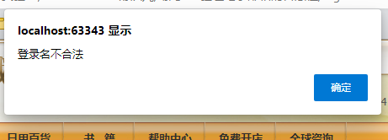
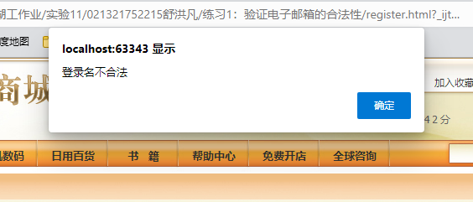
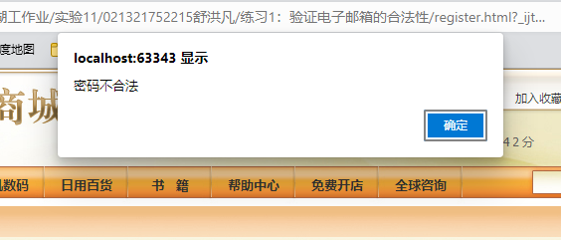
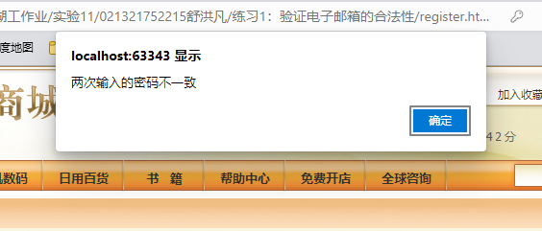
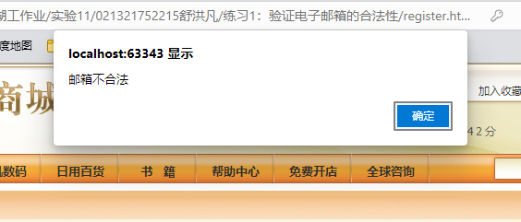
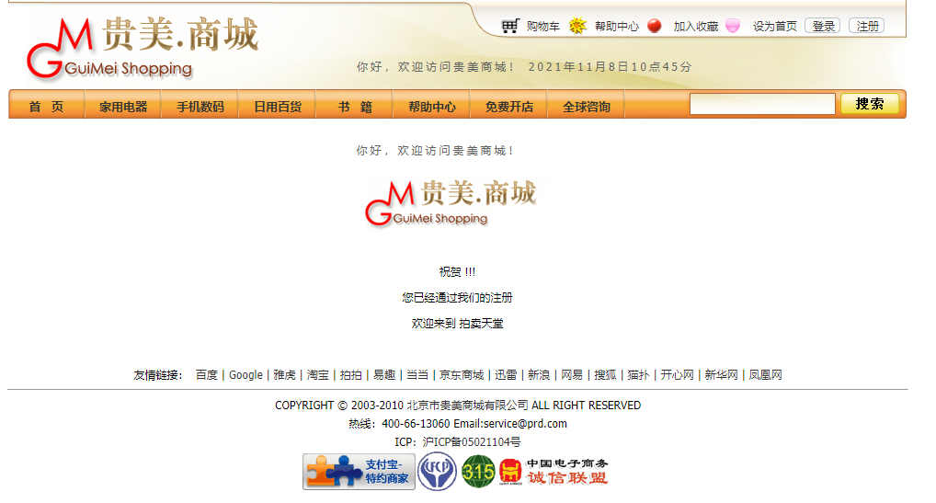
2. 练习2：验证贵美网站注册页面
<!doctype html>
<html lang="en">
<head>
<meta charset="UTF-8">
<title>贵美商城注册页面</title>
<link rel="stylesheet" href="css/register.css">
</head>
<body>
<div id="container">
<div id="header">
<div id="logo"></div>
<div class="upright_menu">
<ul>
<li class="pic pic1"></li>
<li class="h_text"><a href="buy_commodity.htm" target="_parent">购物车</a></li>
<li class="pic pic2"></li>
<li class="h_text"><a href="help.htm" target="_parent">帮助中心</a></li>
<li class="pic pic5"></li>
<li class="h_text"><a href="JavaScript:void(0);" onclick="addFav();">加入收藏</a></li>
<li class="pic pic6"></li>
<li class="h_text"><a href="JavaScript:void(0);" onclick="setHome(this);">设为首页</a></li>
<li class="bt login h_text"><a href="login.htm" target="_parent">登录</a></li>
<li class="bt reg h_text"><a href="register.htm" target="_parent">注册</a></li>
</ul>
</div> <!--upright_menu end-->
<div class="upright_bottom">
<ul>
<li class="h_text hello">你好，欢迎访问贵美商城！
<script type="text/JavaScript">
now=new Date;
document.write(now.getFullYear()+"年"+(now.getMonth()+1)+"月"+now.getDate()+"日"+now.getHours()+"点"+now.getMinutes()+"分");
</script>
</li>
</ul>
</div> <!--upright_bottom end-->
<div class="nav">
<ul>
<li><a href="index.htm" target="_parent">&nbsp;首&nbsp;&nbsp;&nbsp;页&nbsp;</a></li>
<li><a href="commoditys_show.htm" target="_parent">家用电器</a></li>
<li><a href="commoditys_show.htm" target="_parent">手机数码</a></li>
<li><a href="commoditys_show.htm" target="_parent">日用百货</a></li>
<li><a href="commoditys_show.htm" target="_parent">&nbsp;书&nbsp;&nbsp;&nbsp;籍&nbsp;</a></li>
<li><a href="help.htm" target="_parent">帮助中心</a></li>
<li><a href="help.htm" target="_parent">免费开店</a></li>
<li><a href="help.htm" target="_parent">全球咨询</a></li>
</ul>
</div> <!--nav end-->
</div> <!--header end-->
<div id="main" class="reg_bg">
<section class="register">
<form id="formRegister" method="post" action="register_success.htm">
<dl>
<dt>名字：</dt>
<dd><input id="fname" type="text" class="reg_text" size="24" /><span id='DivFname'></span></dd>
</dl>
<dl>
<dt>姓氏：</dt>
<dd><input id="lname" type="text" class="reg_text" size="24" /><span id='DivName'></span></dd>
</dl>
<dl>
<dt>登录名：</dt>
<dd><input id="sname" name="sname" type="text" class="reg_text" size="24" /><span id='DivSName'></span>（可包含 a-z、0-9 和下划线）</dd>
</dl>
<dl>
<dt>密码：</dt>
<dd><input id="pass" type="password" class="reg_text" size="26" /><span id='DivPwd'></span></dd>
</dl>
<dl>
<dt>再次输入密码：</dt>
<dd><input id="rpass" type="password" class="reg_text" size="26" /><span id='DivRepwd'></span></dd>
</dl>
<dl>
<dt>电子邮箱：</dt>
<dd><input id="email" type="text" class="reg_text" size="24" /><span id='DivEmail'></span></dd>
</dl>
<dl>
<dt>性别：</dt>
<dd>
<input id="gen" style="border:0px;" type="radio" value="男" checked="checked" />
<img src="images/Male.gif" width="23" height="21" alt="alt" />男&nbsp;
<input name="gen" style="border:0px;" type="radio" value="女" class="input" />
<img src="images/Female.gif" width="23" height="21" alt="alt" />女
</dd>
</dl>
<dl>
<dt>头像：</dt>
<dd><input type="file" /> </dd>
</dl>
<dl>
<dt>爱好：</dt>
<dd>
<label>
<input type="checkbox" id="checkbox" value="checkbox" />
</label>
运动&nbsp;&nbsp;
<label>
<input type="checkbox" id="checkbox2" value="checkbox" />
</label>
聊天&nbsp;&nbsp;
<label>
<input type="checkbox" id="checkbox3" value="checkbox" />
</label>
玩游戏
</dd>
</dl>
<dl>
<dt>出生日期：</dt>
<dd>
<input id="nYear" class="reg_text n4" id="nYear" value="yyyy" maxlength="4" />&nbsp;年&nbsp;&nbsp;
<select id="nMonth">
<option value="" selected="selected">[选择月份]</option>
<option value="0">一月</option>
<option value="1">二月</option>
<option value="2">三月</option>
<option value="3">四月</option>
<option value="4">五月</option>
<option value="5">六月</option>
<option value="6">七月</option>
<option value="7">八月</option>
<option value="8">九月</option>
<option value="9">十月</option>
<option value="10">十一月</option>
<option value="11">十二月</option>
</select>&nbsp;月&nbsp;&nbsp;
<input id="nDay" class="reg_text n4" value="dd" size="2" maxlength="2" />日
</dd>
</dl>
<dl>
<dt>&nbsp;
</dt>
<dd>
<input type="image" id="Button" style="border:0px;" src="images/submit.gif" /> <img src="images/reset.gif" onclick="javascript:form1.reset();" style="cursor:pointer;" alt="重置" />
</dd>
</dl>
</form>
</section>
<section class="registerRight">
<h4><img src="images/read.gif" alt="alt" />阅读贵美网服务协议 </h4>
<textarea id="textarea" cols="30" rows="15">欢迎阅读服务条款协议，本协议阐述之条款和条件适用于您使用Gmgw.com网站的各种工具和服务。
本服务协议双方为贵美与贵美网用户，本服务协议具有合同效力。
贵美的权利和义务
1.贵美有义务在现有技术上维护整个网上交易平台的正常运行，并努力提升和改进技术，使用户网上交易活动的顺利。
2.对用户在注册使用贵美网上交易平台中所遇到的与交易或注册有关的问题及反映的情况，贵美应及时作出回复。
3.对于在贵美网网上交易平台上的不当行为或其它任何贵美认为应当终止服务的情况，贵美有权随时作出删除相关信息、终止服务提供等处理，而无须征得用户的同意。
4.因网上交易平台的特殊性，贵美没有义务对所有用户的注册资料、所有的交易行为以及与交易有关的其他事项进行事先审查。
</textarea>
</section>
</div>
<div id="footer">
<div class="copyright">友情链接：&nbsp;&nbsp;<a href="#">百度</a> | <a href="#">Google</a> | <a href="#">雅虎</a> | <a href="#">淘宝</a> | <a href="#">拍拍</a> | <a href="#">易趣</a> | <a href="#">当当</a> | <a href="#">京东商城</a> | <a href="#">迅雷</a> | <a href="#">新浪</a> | <a href="#">网易</a> | <a href="#">搜狐</a> | <a href="#">猫扑</a> | <a href="#">开心网</a> | <a href="#">新华网</a> | <a href="#">凤凰网</a><br />
<hr size="1" />COPYRIGHT &copy; 2003-2010 <a href="index.htm" target="_parent">北京市贵美商城有限公司</a> ALL RIGHT RESERVED<br />
热线：400-66-13060 Email:service@prd.com<br />
ICP：<a href="#">沪ICP备05021104号</a><br />
<img src="images/img1.gif" alt="alt" /><img src="images/img2.gif" alt="alt" /><img src="images/img3.gif" alt="alt" /><img src="images/img4.gif" alt="alt" />
</div><!--copyright end-->
</div><!--footer end-->
</div><!--container end-->
<script src="js/jquery-1.12.4.js"></script>
<script>
$(function() {
//绑定失去焦点事件
$("#fname").blur(checkFname);
$("#lname").blur(checkName);
$("#sname").blur(checkSname);
$("#email").blur(checkEmail);
$("#pass").blur(checkPass);
$("#rpass").blur(checkRePass);
$("#formRegister").submit(function(event){
event.preventDefault();
if (!checkFname()) {
alert("名字不合法")
return false
}
if (!checkName()) {
alert("名字不合法")
return false
}
if (!checkSname()) {
alert("名字不合法")
return false
}
if (!checkEmail()) {
alert("名字不合法")
return false
}
if (!checkPass()) {
alert("名字不合法")
return false
}
if (!checkRePass()) {
alert("名字不合法")
return false
}
this.submit()
})
})
//验证名字
function checkFname() {
let fnameReg=/\D/
let fname=$("#fname").val()
if (!fnameReg.test(fname)){
$("#DivFname").html("名字不合法")
return false;
} else {
$("#DivFname").html("")
return true;
}
}
//验证姓氏
function checkName() {
let lname = $("#lname").val();
let lnameReg = /\D/
if (!lnameReg.test(lname)){
$("#DivName").html("姓氏不合法")
return false
} else {
$("#DivName").html("")
return true
}
}
// 验证用户名
function checkSname() {
let sname = $("#sname").val();
let snameReg=/\w/
if (!snameReg.test(sname)){
$("#DivSName").html("登录名不合法")
return false
} else {
$("#DivSName").html("")
return true
}
}
//验证Email
function checkEmail() {
let mail = $("#email").val();
let mailReg=/^([a-zA-Z0-9_-])+@([a-zA-Z0-9_-])+(.[a-zA-Z0-9_-])+/
if (!mailReg.test(mail)){
$("#DivEmail").html("邮箱不合法")
return false;
} else {
$("#DivEmail").html("")
return true;
}
}
//验证密码
function checkPass() {
let password = $("#pass").val();
let passwordReg=/\w{6,}/
if (!passwordReg.test(password)){
$("#DivPwd").html("密码不合法")
return false
} else {
$("#DivPwd").html("")
return true
}
}
//验证重复密码
function checkRePass() {
let password = $("#pass").val();
let rpassword = $("#rpass").val();
if (!(password==rpassword)){
$("#DivRepwd").html("两次输入的密码不一致")
return false
} else {
$("#DivRepwd").html("")
return true
}
}
</script>
</body>
</html>
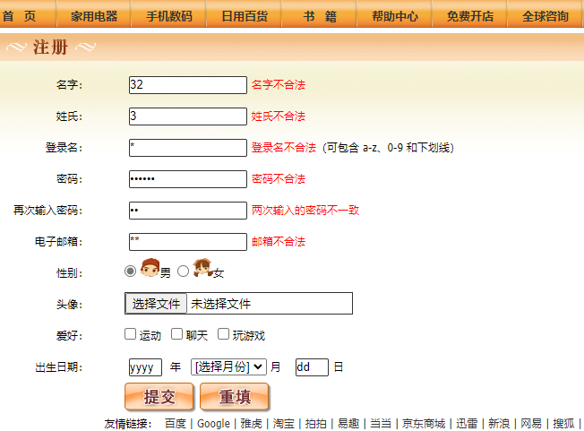
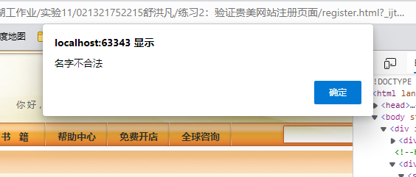
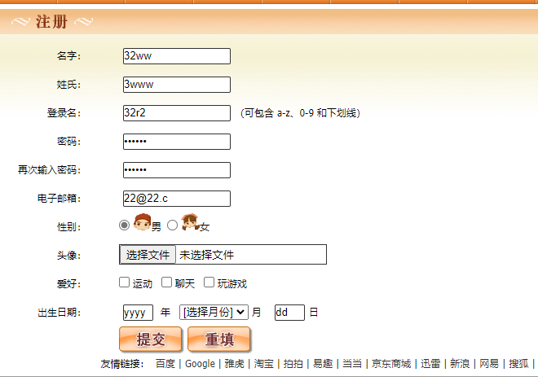
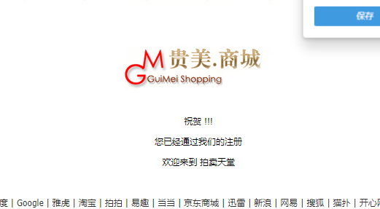
3. 练习3：使用正则表达式验证博客园注册页面
<!doctype html>
<html lang="en">
<head>
<meta charset="UTF-8">
<title>使用正则表达式验证注册页面</title>
<link rel="stylesheet" href="css/register.css">
</head>
<body>
<section id="register">
<div><img src="images/logo.jpg" alt="logo" /><img src="images/banner.jpg" alt="banner" /></div>
<h1 class="hr_1">新用户注册</h1>
<form action="" method="post" name="myform">
<dl>
<dt>用户名：</dt>
<dd><input id="user" type="text" /><div id="user_prompt">用户名由英文字母和数字组成的4-16位字符，以字母开头</div></dd>
</dl>
<dl>
<dt>密码：</dt>
<dd><input id="pwd" type="password" /><div id="pwd_prompt">密码由英文字母和数字组成的4-10位字符</div></dd>
</dl>
<dl>
<dt>确认密码：</dt>
<dd><input id="repwd" type="password"/><div id="repwd_prompt"></div></dd>
</dl>
<dl>
<dt>电子邮箱：</dt>
<dd><input id="email" type="text"/><div id="email_prompt"></div></dd>
</dl>
<dl>
<dt>手机号码：</dt>
<dd><input id="mobile" type="text" /><div id="mobile_prompt"></div></dd>
</dl>
<dl>
<dt>生日：</dt>
<dd><input id="birth" type="text"/><div id="birth_prompt"></div></dd>
</dl>
<dl>
<dt>&nbsp;</dt>
<dd><input name="" type="image" src="images/register.jpg" class="btn" /></dd>
</dl>
</form>
</section>
<script src="js/jquery-1.12.4.js"></script>
<script>
$(function() {
$("#user").blur(function () {
let user = $(this).val();
let userReg = /^[a-zA-Z][a-zA-Z0-9]{3,15}$/;
if (!userReg.test(user)) {
$("#user_prompt").html("用户名不正确");
return false;
}
$("#user_prompt").html("");
return true;
})
$("#pwd").blur(function () {
let pwd = $(this).val();
let pwdReg = /^[a-zA-Z0-9]{4,10}$/;
if (!pwdReg.test(pwd)) {
$("#pwd_prompt").html("密码不能含有非法字符，长度在4-10之间");
return false;
}
$("#pwd_prompt").html("");
return true;
})
$("#repwd").blur(function () {
let repwd = $("#repwd").val();
let pwd = $("#pwd").val();
if (pwd != repwd) {
$("#repwd_prompt").html("两次输入的密码不一致");
return false;
}
$("#repwd_prompt").html("");
return true;
})
$("#email").blur(function () {
let email = $(this).val();
let emailReg = /^\w+@\w+(\.[a-zA-Z]{2,3}){1,2}$/;
if (!emailReg.test(email)) {
$("#email_prompt").html("Email格式不正确，例如web@sohu.com");
return false;
}
$("#email_prompt").html("");
return true;
})
$("#mobile").blur(function () {
let mobile = $(this).val();
let regMobile = /^1\d{10}$/;
if (!regMobile.test(mobile)) {
$("#mobile_prompt").html("手机号码不正确，请重新输入");
return false;
}
$("#mobile_prompt").html("");
return true;
})
$("#birth").blur(function () {
let birth = $(this).val();
let birthReg = /^((19\d{2})|(200\d)|(201[0-6]))-(0?[1-9]|1[0-2])-(0?[1-9]|[1-2]\d|3[0-1])$/;
if (!birthReg.test(birth)) {
$("#birth_prompt").html("生日格式不正确，例如1980-5-12或1988-05-04");
return false;
}
$("#birth_prompt").html("");
return true;
})
})
</script>
</body>
</html>
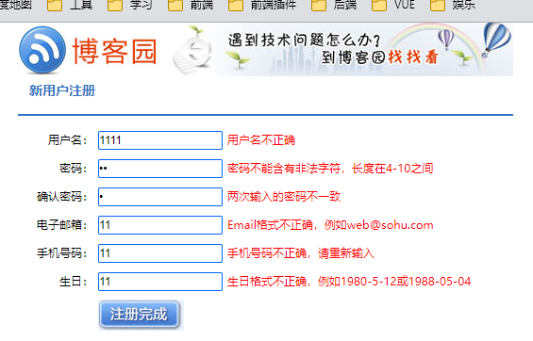
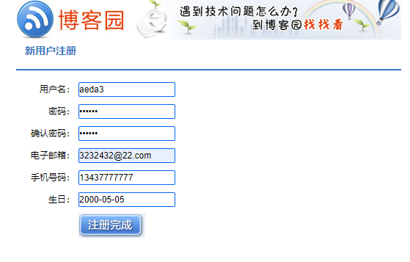

4. 练习4：使用HTML5验证博客园注册页面
<!doctype html>
<html lang="en">
<head>
<meta charset="UTF-8">
<title>使用HTML5方式验证注册页面</title>
<link rel="stylesheet" href="css/register.css">
</head>
<body>
<section id="register">
<div><img src="images/logo.jpg" alt="logo" /><img src="images/banner.jpg" alt="banner" /></div>
<h1 class="hr_1">新用户注册</h1>
<form action="" method="post" name="myform">
<dl>
<dt>用户名：</dt>
<dd><input id="user" type="text" placeholder="以英文字母开头4～16个英文字母或数字" required pattern="[a-zA-Z][a-zA-Z0-9]{3,15}"/></dd>
</dl>
<dl>
<dt>密码：</dt>
<dd><input id="pwd" type="password" placeholder="4～10个英文字母或数字" required pattern="[a-zA-Z0-9]{4,10}"/></dd>
</dl>
<dl>
<dt>确认密码：</dt>
<dd><input id="repwd" type="password" placeholder="重复上面输入的密码" required pattern="[a-zA-Z0-9]{4,10}"/></dd>
</dl>
<dl>
<dt>电子邮箱：</dt>
<dd><input id="email" type="email"/></dd>
</dl>
<dl>
<dt>手机号码：</dt>
<dd><input id="mobile" type="text" pattern="1\d{10}" /></dd>
</dl>
<dl>
<dt>生日：</dt>
<dd><input id="birth" type="text" pattern="((19\d{2})|(200\d)|(201[0-6]))-(0?[1-9]|1[0-2])-(0?[1-9]|[1-2]\d|3[0-1])"/></dd>
</dl>
<dl>
<dt>&nbsp;</dt>
<dd><input name="" type="image" src="images/register.jpg" class="btn" /></dd>
</dl>
</form>
</section>
<script src="js/jquery-1.12.4.js"></script>
<script>
$(function () {
$(".btn").click(function(){
let user=document.getElementById("user");
if(user.validity.valueMissing==true) user.setCustomValidity("用户名不能为空");
else if(user.validity.patternMismatch==true) user.setCustomValidity("用户名必须是字母开头的4~16位的英文字母和数字");
else user.setCustomValidity("");
let pwd=document.getElementById("pwd");
if(pwd.validity.valueMissing==true) pwd.setCustomValidity("密码不能为空");
else if(pwd.validity.patternMismatch==true) pwd.setCustomValidity("密码必须是4~10位的英文字母和数字");
else pwd.setCustomValidity("");
let repwd=document.getElementById("repwd");
if(repwd.validity.valueMissing==true) repwd.setCustomValidity("密码不能为空");
else if(repwd.validity.patternMismatch==true) repwd.setCustomValidity("两次密码不同");
else repwd.setCustomValidity("");
let email=document.getElementById("email");
if(email.validity.valueMissing==true) email.setCustomValidity("邮箱不能为空");
else if(email.validity.patternMismatch==true) email.setCustomValidity("邮箱格式不正确");
else email.setCustomValidity("");
let mobile=document.getElementById("mobile");
if(mobile.validity.patternMismatch==true) mobile.setCustomValidity("手机必须是1开头的11位数字");
else mobile.setCustomValidity("");
let birth=document.getElementById("birth");
if(birth.validity.patternMismatch==true) birth.setCustomValidity("生日的年份必须为1900～2016之间，格式为1980-5-12或1988-05-04");
else birth.setCustomValidity("");
})
})
</script>
</body>
</html>

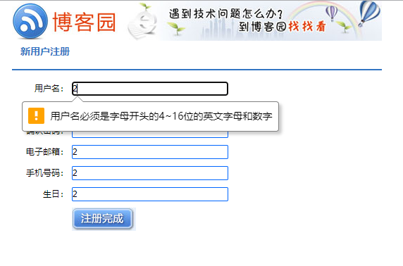
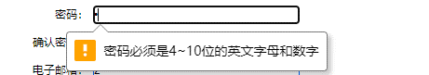
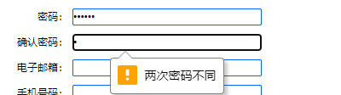
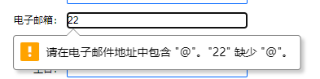
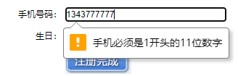
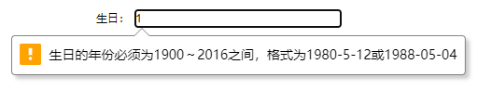
四、实验小结
通过本次实验 ，我学会了jquery中的正则表达式的用法，会编写简单的正则表达式，会使用正则表达式进行表单验证，使用户输入的数据符合要求。熟练掌握jQuery中的表单选择器，并且练习使用HTML5新增属性pattern书写正则表达式，使用使用validity属性进行表单验证提示。

